Szakdolgozat dokumentumok feltöltése
- Tanulmányok-Szakdolgozat/Szakdolgozat jelentkezés menüponton az elfogadott témánknál aktív lesz a Szakdolgozat feltöltése gomb, amint elfogadásra kerül a véglegesítés kérés az oktató részéről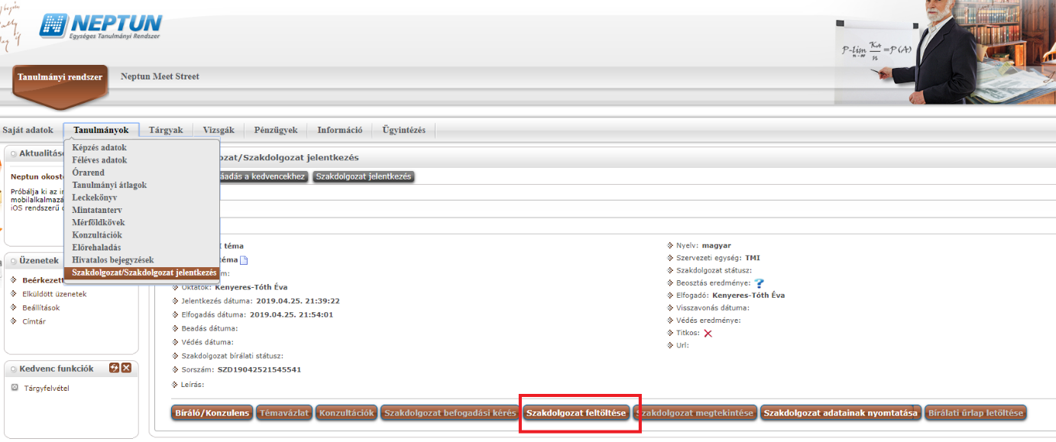
- Felugró ablakban nyelvenként megadhatjuk a szakdolgozat végleges címét, majd nyomjuk meg a tovább gombot az ablak alján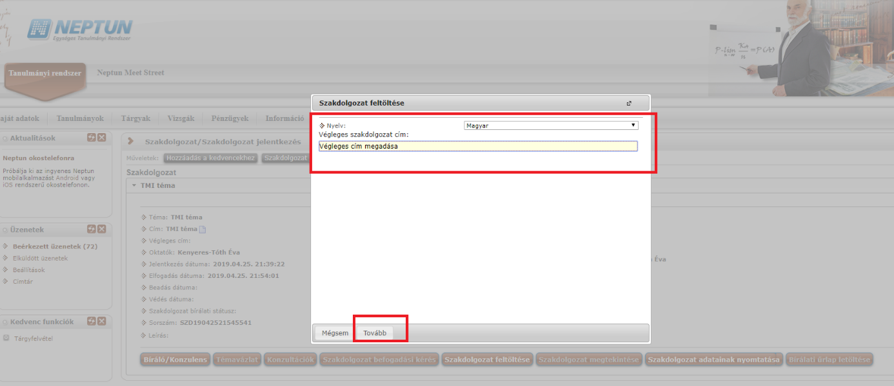
- Válasszuk ki a file típusát (lehet szakdolgozat, szakdolgozat kivonat 1, szakdolgozat kivonat2, szakdolgozat melléklet), pipáljuk be a titkos checkboxot, ha titkosítani kívánjuk a szakdolgozatot, fájl feltöltése gombbal keressük ki a dokumentumot, és a fájlok mentése gombbal töltsük fel a file-okat. FONTOS! A file csak a felsorolt típusok közül választható, mást nem fog engedni a rendszer. A file maximális mérete ……………….. kb lehet!

